项目部署文档

基础系统需要搭建的有：Java环境，MySQL环境，redis集群环境，ActiveMq消息队列环境，onlyoffice环境，docker环境，openoffice环境。

以上环境搭建完成之后，需要修改以下配置信息：

1. 如果是项目集群部署，需要修改这个，为了防止项目重启时，定时任务错乱或者重复加载的情况：

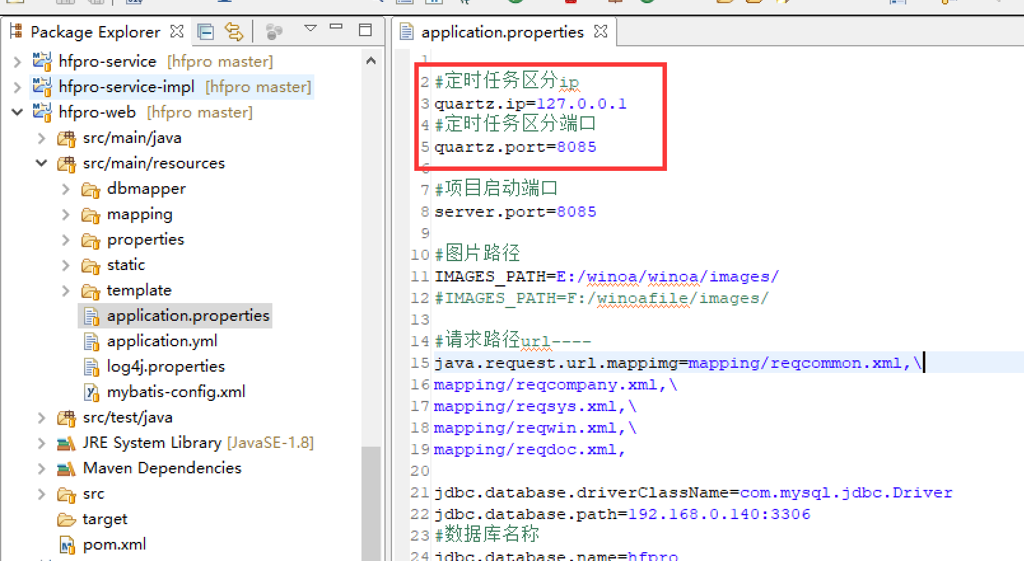

1. 修改文件存储地址：

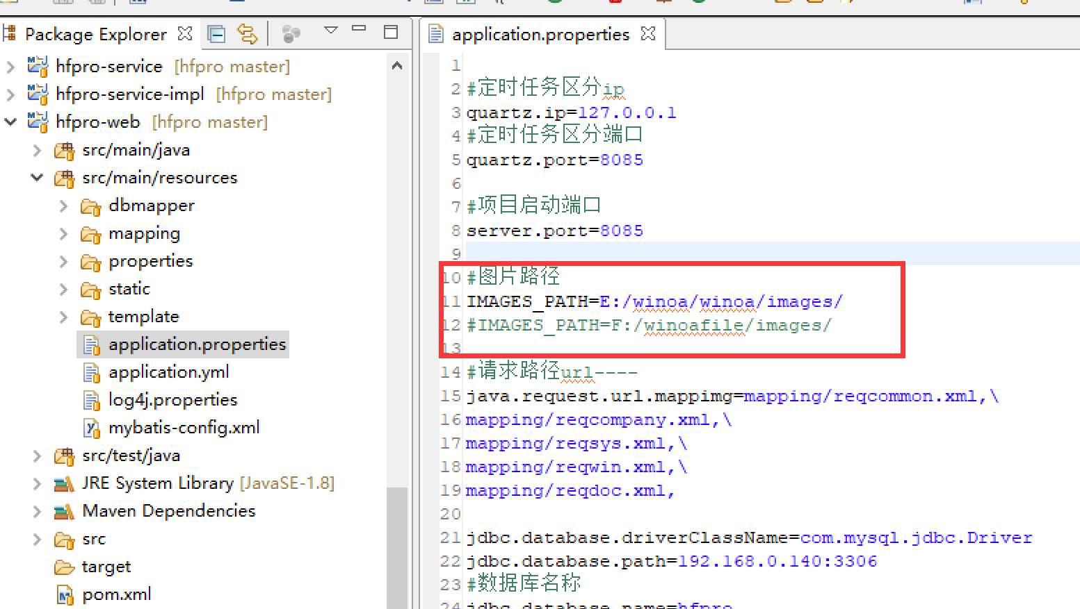

1. 修改数据库配置信息（地址，数据库名，账号，密码）：

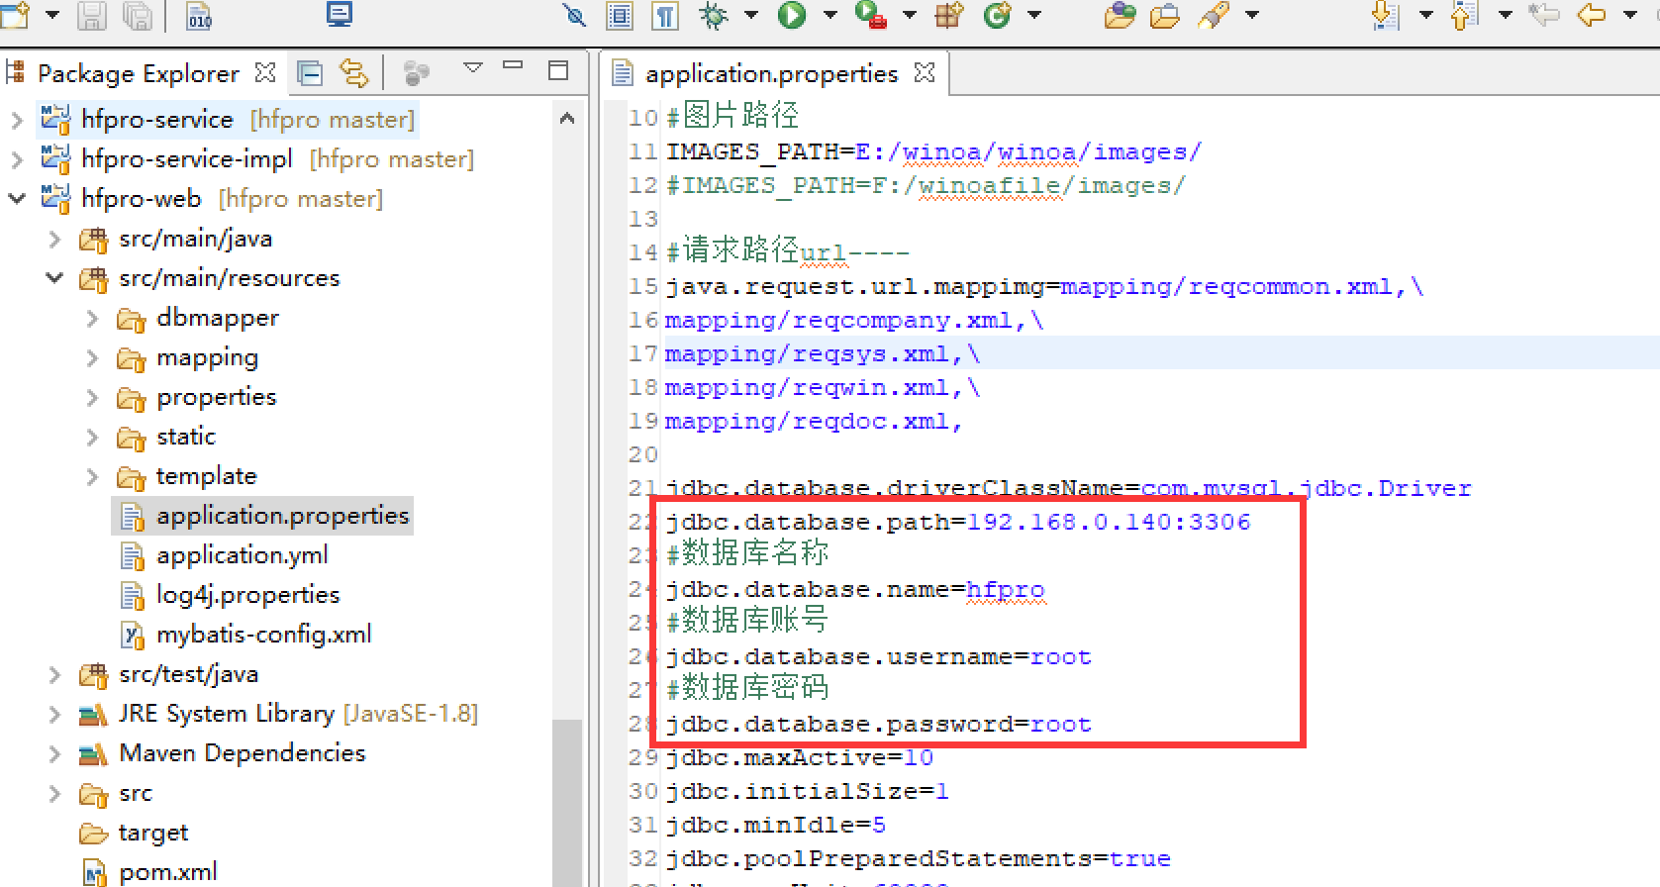

1. 修改消息队列连接信息：

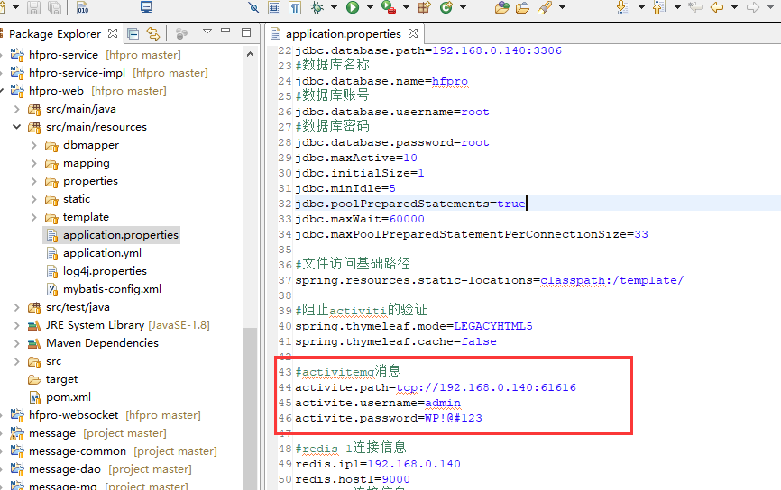

1. 修改redis集群连接信息：

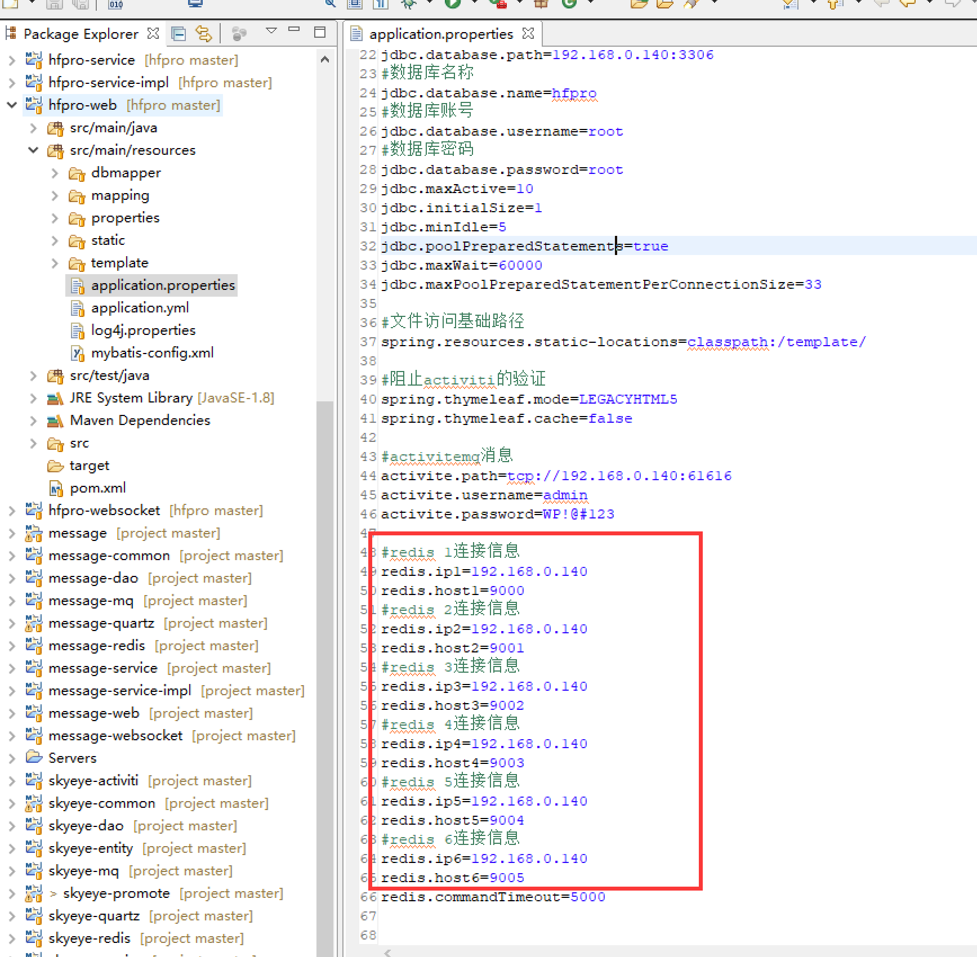

1. 文件管理需要修改文件存储地址信息，不要使用localhost或者127.0.0.1，否则无法识别：

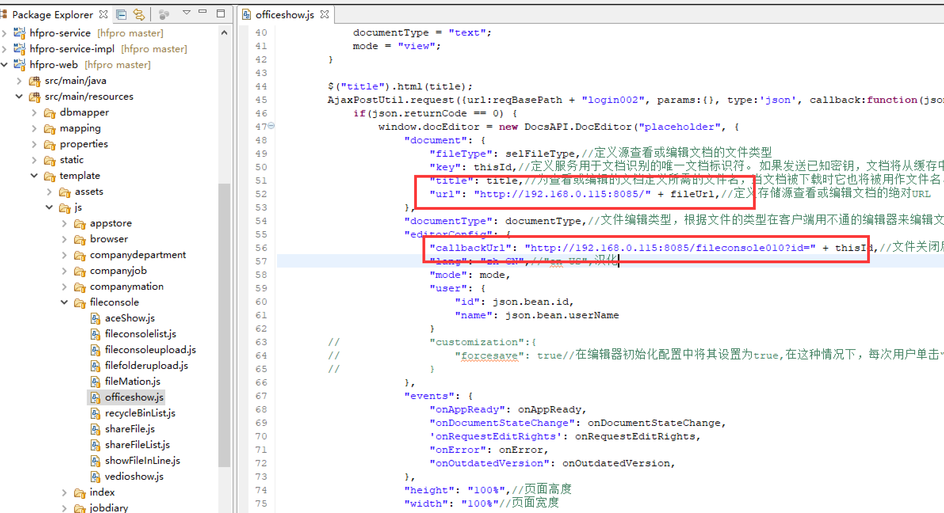

1. 修改onlyoffice的api.js所在地址信息：

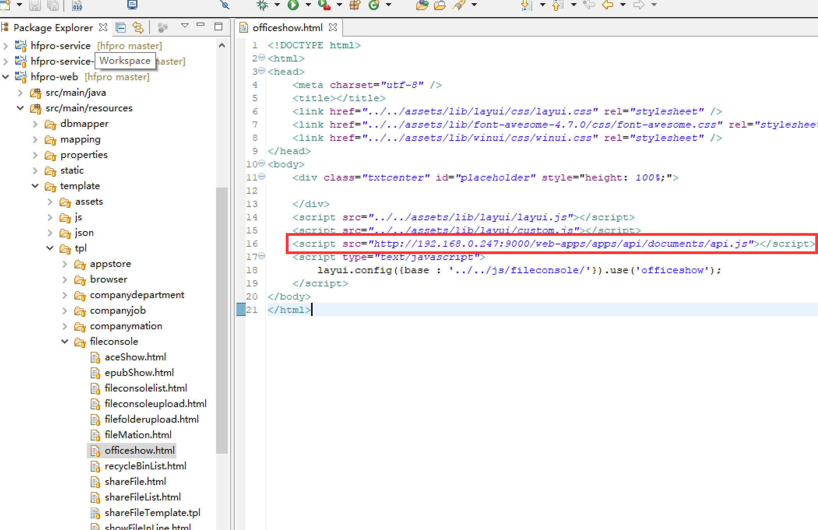

1. 修改聊天配置信息：

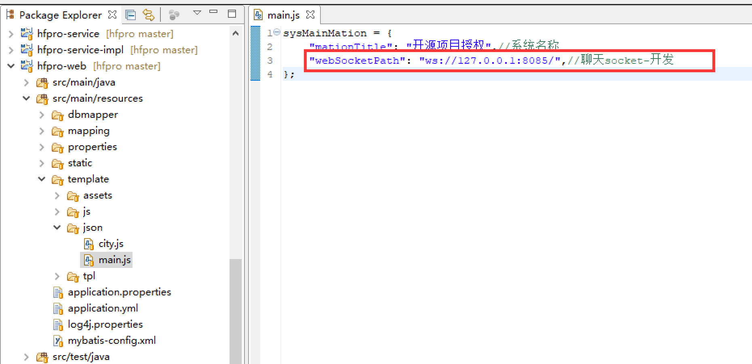

1. 最后在主项目hfpro上右键，依次选择Run As->Maven Install进行打包：

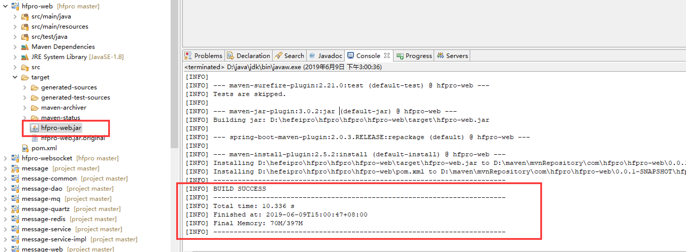

10、如果打包出现错误，提示找不到其他jar包文件，则需要按照如下顺序进行打包：

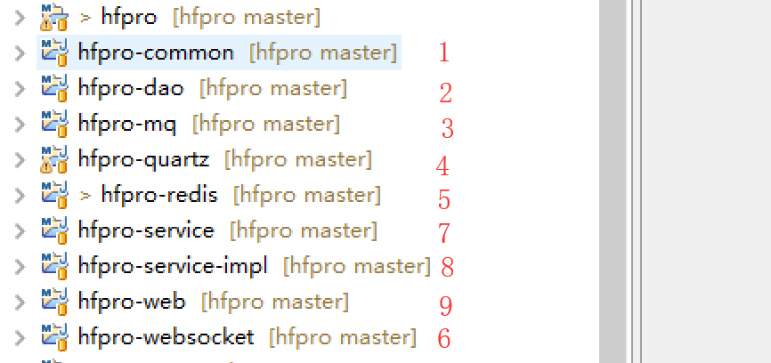

1. 最后将jar包放置到服务器指定文件夹中，通过java -jar hfpro-web.jar命令进行运行：

